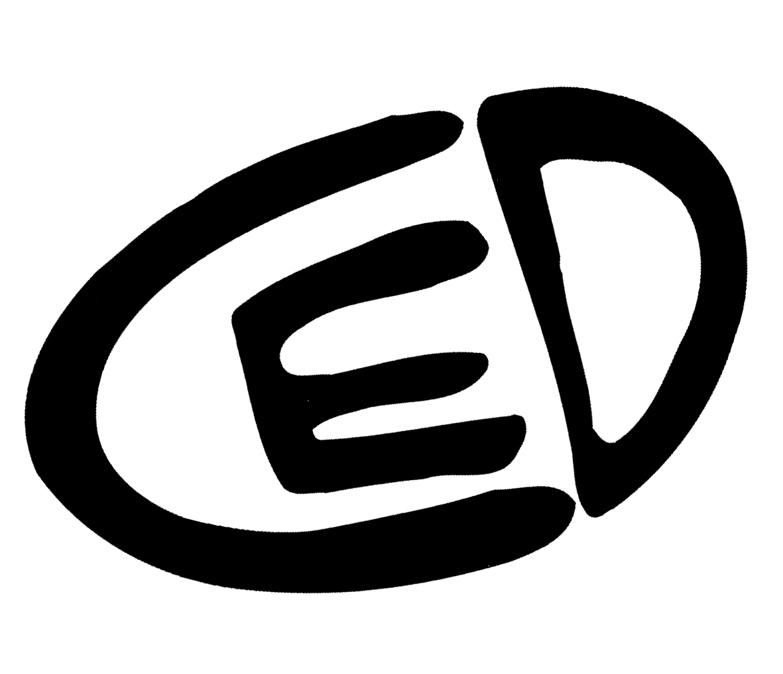Kupní smlouva
(dle §2079 a násl. občanského zákoníku v platném znění)
smluvní strany

Art Lighting Production s.r.o.
Adresa: Komenského 427, Újezd u Brna 664 53,
IČ: 255 696 27
OR: spis. zn.: C 34246 vedená u Krajského soudu v Brně
zastoupená: XXX, jednatel
(dále jen prodávající)

a
Centrum experimentálního divadla, příspěvková organizace
Zelný trh 294/9, Brno 602 00,
IČ: 004 009 21
OR: spis. zn.: Pr. 29 Krajský soud v Brně
Bank. spojení: 86532621/0100
zastoupená: MgA. Miroslav Oščatka, ředitel organizace
(dále jen kupující)

uzavírají tuto kupní smlouvu:
Článek I.
Předmět koupě

Předmětem koupě jsou LED inteligentní světla do Centra experimentálního divadla, p. o. (HaDivadlo), a to 16x LED inteligentní pohyblivá hlava menší RGBW, 4x LED inteligentní pohyblivá hlava větší RGBW a 2x LED rampa plošná větší. Přesná specifikace svítidel a kupní cena jsou uvedeny v článku II. této smlouvy.

Článek II.
Specifikace zboží a kupní cena

Název | Ks | Cena za kus bez DPH | Cena celkem bez DPH
LED Beam 150 – Quad Box | 16 | 56 540,- | 904 640,-
napájecí kabel | 16 | 770,- | 12 320,-
pojistné lanko s karabinou, hák | 16 | 400,- | 6 400,-
Spiider – Dual Box | 4 | 138 000,- | 552 000,-
pojistné lanko s karabinou, 2xhák | 4 | 630,- | 2 520,-
ASTERION II | 2 | 76 320,- | 152 640,-
pojistné lanko s karabinou, 2xhák | 2 | 630,- | 1 260,-
Sleva 20 % |  |  | - 326 356,-

Cena celkem bez DPH 1 305 424,- Kč
DPH 21% 274 139,- Kč
Cena celkem s DPH 1 579 563,- Kč
Kupující se zavazuje zaplatit prodávajícímu sjednanou cenu a to: 1 579 563,- Kč (slovy: jeden milion pět set sedmdesát devět tisíc pět set šedesát tři korun). V ceně je zahrnuta doprava.

Celková částka bude kupujícímu vyčíslena prodávajícím na daňovém dokladu – faktuře, která bude mít všechny náležitosti dané zákonem a kupující ji uhradí v řádné lhůtě splatnosti.

Článek III.
Doba a způsob dodání zboží

Prodávající se zavazuje dodat předměty koupě kupujícímu nejpozději do 30. 6. 2019 na adresu HaDivadla (Alfa pasáž, Poštovská 8d, Brno).
Předání/převzetí zboží proběhne na základě předávacího protokolu/dodacího listu, připraveného prodávajícím.

Článek IV.
Záruka

Platí záruční podmínky výrobce, minimálně však 24 měsíců. Záruka se vztahuje na závady způsobené vadou materiálu nebo chybou zpracování. Záruka se nevztahuje na mechanické poškození, užívání výrobku k jiným účelům, než ke kterým je určen či v podmínkách které přesahují běžné používání, užívání výrobku v rozporu s návodem k obsluze, běžné opotřebení.

Článek V.
Možnost odstoupení od smlouvy

1. Jestliže jedna ze stran poruší některé z ustanovení této smlouvy, je druhá strana oprávněna
od smlouvy odstoupit.
2. V případě že předmět smlouvy bude kupujícímu dodán v poškozeném obalu nebo s
vadami, je kupující oprávněn odstoupit od smlouvy.

Článek VI.
Závěrečná ustanovení

1. Práva a povinnosti, výslovně touto smlouvou neupravené, se řídí platnými právními
předpisy a ustanoveními občanského zákoníku.
2. Případné změny a doplňky této smlouvy jsou možné pouze formou písemného dodatku
se souhlasem obou smluvních stran.
3. Obě strany prohlašují, že si kupní smlouvu sepsanou na základě svobodné vůle přečetly a
s jejím obsahem souhlasí. Na důkaz toho připojují své podpisy.
4. Smlouva je vyhotovena ve dvou stejnopisech, z nichž každá strana obdrží po jednom.

V Brně dne 7. 6. 2019 V Brně dne 7. 6. 2019

..................................................... .....................................................
Art Lighting Production s.r.o. CED, p. o.
XXX MgA. Miroslav Oščatka, ředitel
(prodávající) (kupující)

